一、選擇題：100分(每題2.5分) 請以 2B鉛筆 在答案卡上作答
（ ） 1.擺線齒輪傳動時，其壓力角不時地變化，而當其接觸點恰等於節點時，其壓力角為 (A)30° (B)0° (C)14.5° (D)20°。
（ ） 2.如圖為一將動力由軸1傳至軸4之齒輪系，請問它是一(A)變換轉向機構 (B)變換轉速機構 (C)變換進給機構 (D)以上皆非。
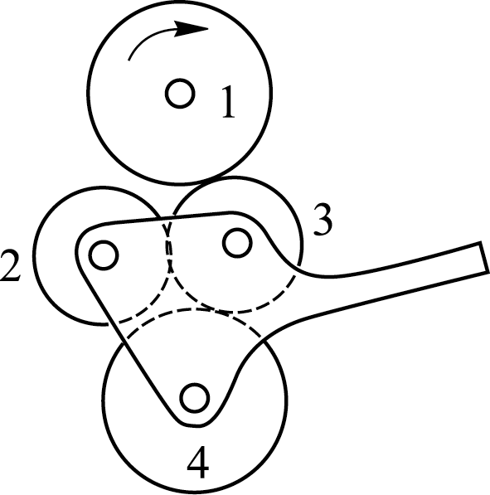
（ ）3.公制齒輪模數的定義是 (A) 節徑與齒數之和 (B)齒數與節徑之比 (C)節徑與齒數之乘積 (D) 節徑與齒數之比。
（ ）4.如圖所示，回歸輪系設計，若兩對齒輪模數相同，齒數T_{A} = 48、T_{B} = 15、T_{D} = 45，則T_{C}為多少齒？(A)12 (B)18 (C)32 (D)62。
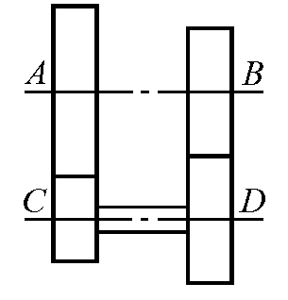
（ ）5.一正齒輪的齒數為42，節圓直徑為126 mm，則該齒輪的模數M與周節P_{c}各為多少？
(A)M = 2，P_{c} = 2π mm (B)M = 3，P_{c} = 3π mm (C)M = 4，P_{c} = 4π mm (D)M = 5，P_{c} = 5π mm。
（ ）6.有一回歸輪系，兩對傳動齒輪之模數相同，若輪系值為1/8，則其齒數的配合應為 (A)20/40×18/72 (B)30/60×20/80 (C)30/60×18/72 (D)60/30×80/20。
（ ）7.齒輪的齒隙是為了 (A)防止兩齒輪嚙合時發生撞擊 (B)防止齒輪傳動時發生振動 (C)考慮齒輪製造及安裝上之誤差 (D)考慮齒輪傳動時之壓力。
（ ）8.如圖所示之齒輪系，若A輪之轉速為逆時針60 rpm，則F輪轉速為？(A)18 rpm(順時針) (B)18 rpm(逆時針) (C)9 rpm(順時針) (D)9 rpm(逆時針)。
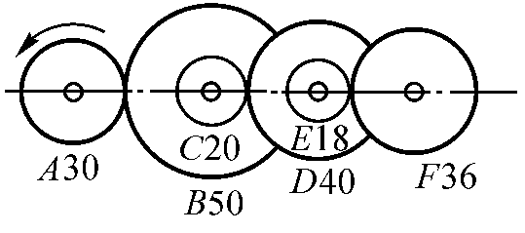
（ ）9.下列敘述何者正確？ (A)徑節愈大的齒輪，其齒形愈大 (B)徑節等於節圓直徑除以齒數 (C)周節等於齒數除以節圓直徑 (D)模數愈大的齒輪，其齒形愈大。
（ ）10.如圖所示，各齒輪之齒數分別T_{A}＝30，T_{B}＝60，T_{C}＝30，已知A輪為原動輪，轉速為240 rpm，從動輪D之轉速為60 rpm，則D輪齒數為若干？(A)40 (B)50 (C)60 (D)80。
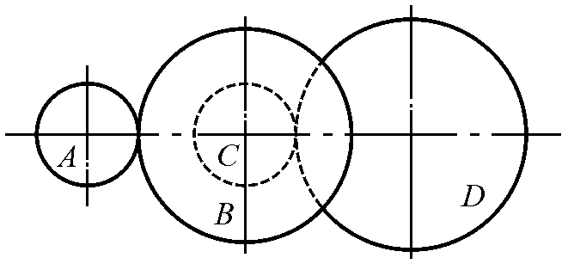
（ ）11.作用弧與周節的比值，稱為 (A)傳動比 (B)接觸比 (C)速度比 (D)配合比。
（ ）12.如圖所示之齒輪系，若A軸轉速50 rpm，則C軸轉速為若干？(A)200 rpm (B)300 rpm (C)100 rpm (D)250 rpm。
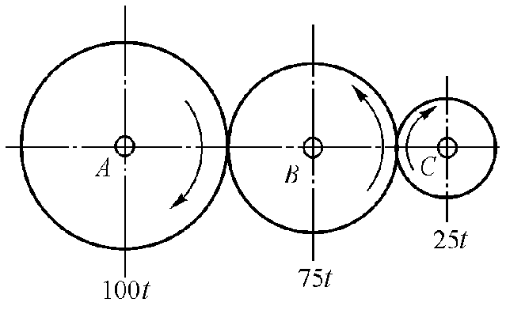
（ ）13.若兩嚙合齒輪之齒冠為a，齒根為b，則下述何者錯誤？ (A)間隙為b－a (B)背隙為a－b (C)工作深度為2a (D)全齒深為a＋b。
（ ）14.輪系值小於1的輪系是用來 (A)降低轉速，增大扭矩 (B)增加轉速 (C)少功率損失 (D)提高效率。
（ ）15.齒輪壓力角的定義是 (A)作用線與連心線夾角 (B)接觸線與連心線夾角 (C)作用線與節圓公切線夾角 (D)連心線與節圓公切線夾角。
( )16. 當齒輪數甚少而欲得到極大減速比時，何種輪系特別有效？ (A)周轉 (B)普通 (C)複式 (D)單式 輪系。
( )17. 下列何者不是周轉輪系的應用? (A)三重滑車 (B)太陽行星輪系 (C)車床後列齒輪系 (D)汽車差速器。

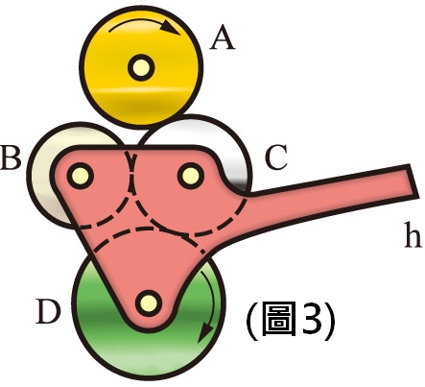
( )18. 如右方圖3所示機構，A輪為輸入，D輪為輸出，h可切換B、C輪與A輪接觸之傳動，該機構適用功能為： (A)換向機構 (B)加速輪系機構 (C)間歇輪系機構 (D)差速輪系機構。
( )19. 設計輪系時，輪系值宜取 (A)大於6 (B)小於6 (C) 6～ (D)在6～以外。
( )20. 鐵路平交道上之手搖柵欄為何種輪系之應用？
(A)換向齒輪系 (B)變速齒輪系 (C)回歸齒輪系 (D)起重機輪系。
( )21. 有一回歸齒輪系，兩對傳動齒輪之模數相同，若輪系值e＝，則其齒輪之配合應為
(A)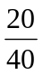×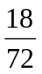 (B)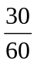×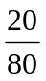 (C)× (D)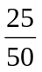×
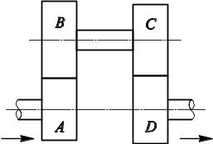
( )22. 如左圖所示之回歸齒輪系，A輪軸為輸入軸，D輪軸為輸出軸，齒輪A與B的模數M₁ = 3，
而齒輪C與D的模數M₂ = 2，當T_{A}＝20齒，T_{B}＝60齒，T_{C}＝24齒，則T_{D}之齒數為
(A) 120 (B) 96 (C) 80 (D) 56 齒。

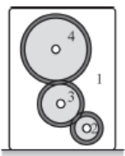
( )23. 汽車在轉彎時，若向左彎，則左輪之斜齒輪轉速比右輪 (A)較慢 (B)較快 (C)一樣 (D)先快後慢。
( )24. 模數為1之定心輪系如右圖4所示，若齒輪2轉90°時，齒輪4轉30°，則下列那一個組合可能是這組齒輪系？(A) T₂=20, T₃=40, T₄=60 (B) T₂=20, T₃=40, T₄=80
(C) T₂=30, T₃=30, T₄=60 (D) T₂=40, T₃=60, T₄=80 。
(圖4)
( )25. 有一輪系，由A、B、C、D四個齒輪依序以單式輪系組成。A輪是主動輪，D輪是從動輪，若A、B、C、D四輪之齒數比為4：3：2：1，此輪系之輪系值為 (A)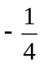 (B) (C) −4 (D)＋2。
( )26. 瓦特氏太陽行星輪系中，活塞往復一次，主軸之曲柄可旋轉 (A) 4次 (B) 3次 (C) 2次 (D) 1次
( )27. 使用三螺線之蝸桿與一60齒之蝸輪相嚙合，若欲使蝸輪每分鐘轉 4轉，則蝸桿每分鐘之迴轉速為若干？
(A) 5rpm (B) 45rpm (C) 60rpm (D) 80rpm
( )28. 三重滑車為下列何種輪系的應用? (A)回歸齒輪系 (B)單式輪系 (C)複式輪系 (D)周轉輪系。
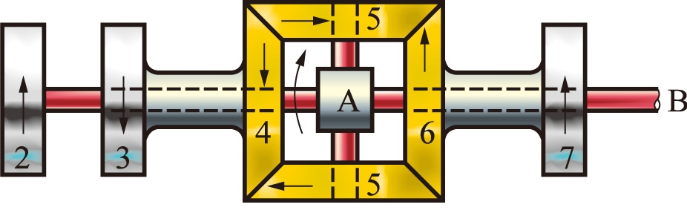
( )29. 直接接觸單式輪系中，惰輪數為偶數者，則首末兩輪
(A)轉速必相等 (B)轉速必不相等 (C)轉向必相同 (D)轉向必相反。
( )30. 如右圖5之斜齒輪周轉輪系，若左右兩個斜齒輪之齒數相等時，其輪系值必為 (A)＋1 (B)－1 (C) 0 (D)
（ ）31.下列何者正確？ (A)凸輪的壓力角為定值 (B)凸輪壓力角的大小與摩擦力無關 (C)基圓愈大，凸輪壓力角愈小 (D)就傳動效率而言，凸輪壓力角宜大。
（ ）32.常用於手錶內之擒縱器為 (A)錨形擒縱器 (B)不擺擒縱器 (C)圓柱形擒縱器 (D)圓錐形擒縱器。
（ ）33.當四連桿機構之從動曲柄與浮桿成一直線時，此等位置稱為 (A)切點 (B)死點 (C)共點 (D)動點。
（ ）34.日內瓦機構是屬於何種運動機構？ (A)直線運動機構 (B)往復運動機構 (C)反向運動機構 (D)間歇運動機構。
（ ）35.四連桿長度分別為20、30、50、120公分，若將最短桿予以固定，可得到 (A)曲柄搖桿機構 (B)雙曲柄機構 (C)雙搖桿機構 (D)無法構成一機構。
（ ）36.下列何者不是間歇運動機構？ (A)曲柄搖桿機構 (B)擒縱器 (C)凸輪 (D)棘輪機構。
（ ）37.無聲棘輪之傳動是利用 (A)向心力 (B)離心力 (C)摩擦力 (D)重力 原理。
（ ）38.單位時間內加速度之變化量，稱為 (A)急跳度 (B)工作曲線 (C)振動度 (D)理論曲線。
（ ）39.曲柄搖桿機構的敘述，下列何者正確？ (A)若曲柄為主動，則一運動循環具有一個死點 (B)若曲柄為主動，則一運動循環具有兩個死點 (C)若搖桿為主動，則一運動循環具有一個死點 (D)若搖桿為主動，則一運動循環具有兩個死點。
（ ）40.訂書機、開瓶器等，為抗力點居中間的槓桿應用，其機械利益 (A)恆大於1 (B)恆小於1 (C)恆等於1 (D)可為任意值。

